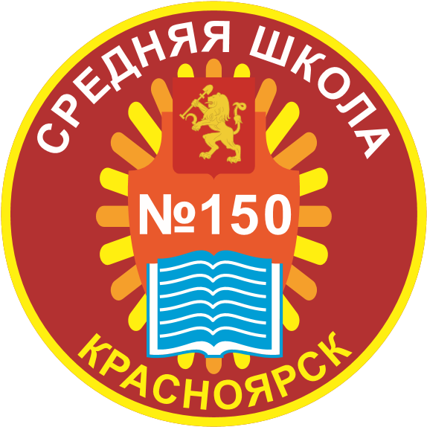 | МУНИЦИПАЛЬНОЕ АВТОНОМНОЕ ОБЩЕОБРАЗОВАТЕЛЬНОЕ УЧРЕЖДЕНИЕ  «СРЕДНЯЯ ШКОЛА № 150 ИМЕНИ ГЕРОЯ СОВЕТСКОГО СОЮЗА В.С.МОЛОКОВА»  660077, г. Красноярск, ул. Алексеева, 95  тел.8(391)2061-831, E-mail: shkola150@yandex.ru

СОГЛАСОВАНО  Методическим советом  Протокол №____от________2021г. | УТВЕРЖДАЮ:  Директор школы  ____Л.В. Коматкова  Приказ №  от 1 сентября 2021 г.

Программа дополнительного образования

Занимательная грамматика

наименование учебного предмета (курса)

9-10 лет
(возраст обучающихся)

2021-2022 учебный год
(срок реализации программы)
Букина Светлана Борисовна

(Ф.И.О. учителя, составившего программу)

г. Красноярск

